KARYA 01 / LOMBA INOVASI DIGITAL

CAREERSTUDENT AI: ADAPTIVE CAREER CO-PILOT BERBASIS HUMAN-IN-THE-LOOP & SOCRATIC DIALOGUE UNTUK MENJEMBATANI KESIAPAN KERJA MAHASISWA MULTIDISIPLIN DI ERA AI GENERATIF
NAMA TIM : TIM AQUAMAN TEKNOKRAT
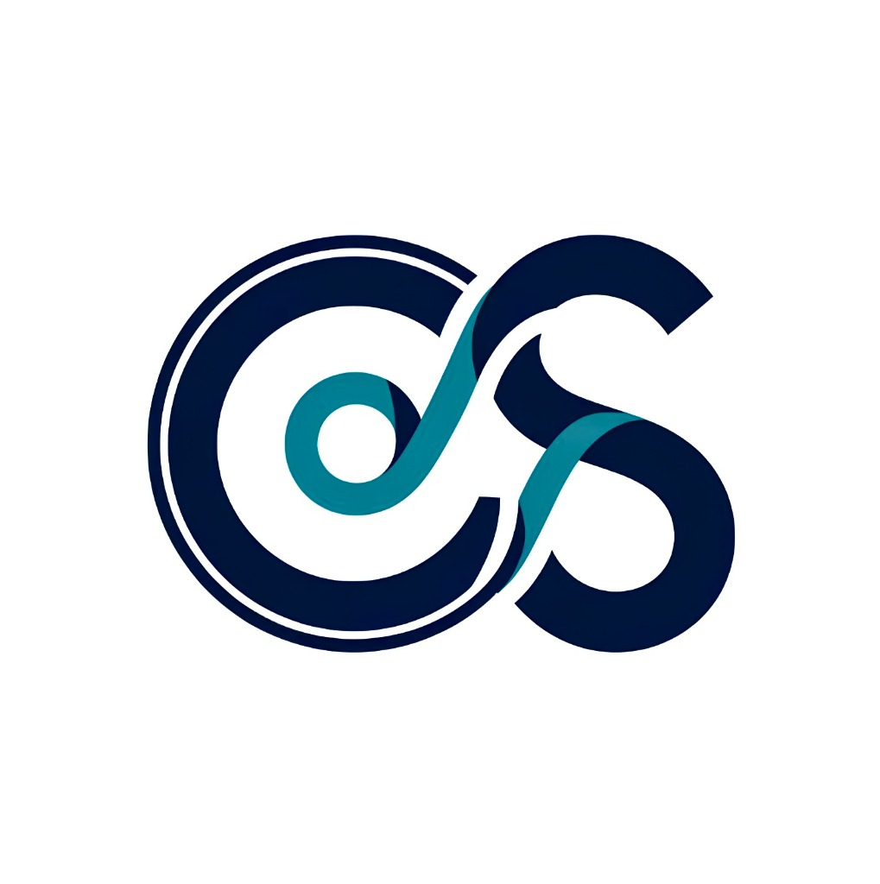
Logo Resmi Inovasi CareerStudent AI

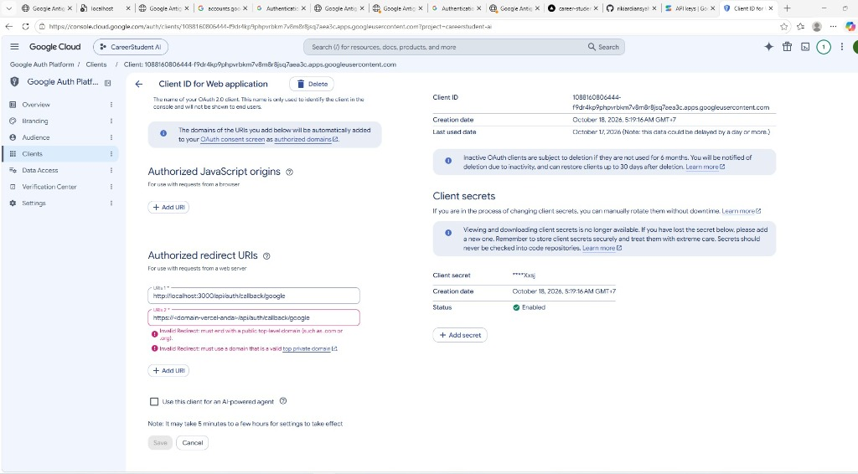
Gambar 1. Antarmuka Modul ATS-Compliant Fast CV Builder dengan Explicit Approval Gate & Socratic Prompting
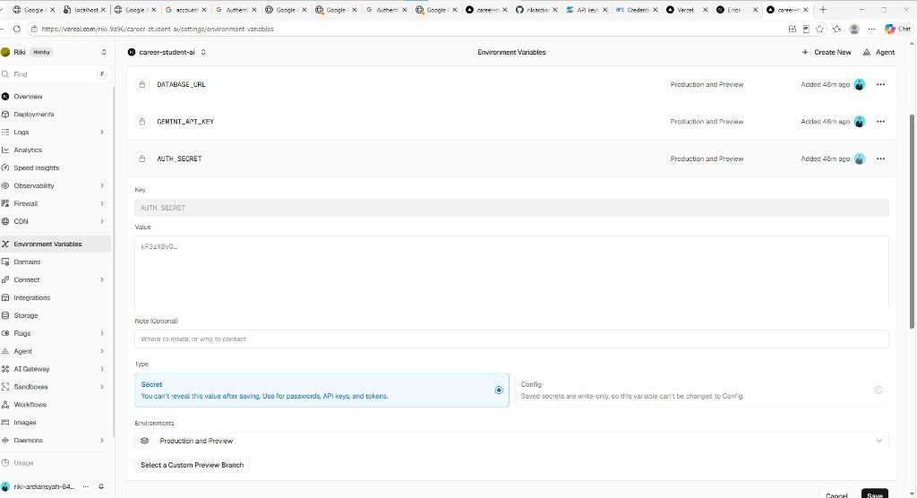
Gambar 2. Modul Analisis Skill-Gap Matrix (Taksonomi WEF 2023) & Sesi Interactive Mock Interview Berbasis STAR Framework

Deskripsi Produk
CareerStudent AI adalah platform Adaptive Career Co-Pilot berbasis web (Progressive Web Apps/PWA) yang dirancang khusus untuk mentransformasi kesiapan kerja mahasiswa tingkat akhir dan fresh graduates lintas disiplin keilmuan (Teknologi Informasi, Bisnis Digital, Desain Komunikasi Visual, dan Bahasa Inggris Bisnis). Inovasi ini hadir merespons fenomena maraknya vibe-applying—kebiasaan mahasiswa yang mengandalkan otomasi kecerdasan buatan (generative AI) secara pasif tanpa memahami narasi portofolio mereka sendiri, yang berujung pada tingginya tingkat kegagalan saat melalui tahapan wawancara mendalam.
Berbeda dengan generator CV konvensional yang mengotomatisasi konten secara instan tanpa proses kognitif, CareerStudent AI mengusung paradigma pedagogis Human-in-the-Loop (HITL) dan Socratic Dialogue. Platform ini memiliki tiga modul inti: (1) ATS-Compliant Fast CV Builder dengan validasi standar industri global, (2) Skill-Gap Matrix berbasis taksonomi World Economic Forum (WEF) 2023 yang memetakan disparitas kompetensi secara riil, serta (3) Interactive Mock Interview dengan kerangka kerja STAR (Situation, Task, Action, Result). Melalui mekanisme Explicit Approval Gate dan Mandatory Self-Reflection Gate, AI bertindak sebagai fasilitator kritis yang menantang nalar mahasiswa, melarang injeksi teks otomatis tanpa persetujuan eksplisit, serta mengunci laporan evaluasi sebelum pengguna merefleksikan pembelajarannya secara mandiri.

Kebermanfaatan Produk
CareerStudent AI memberikan kebermanfaatan nyata bagi mahasiswa multidisiplin dan pengelola Career Development Center (CDC) perguruan tinggi. Platform ini secara efektif menyelesaikan akar masalah vibe-applying dengan mengembalikan kedaulatan berpikir dan daya nalar kritis mahasiswa terhadap portofolionya. Dari aspek efisiensi operasional, CareerStudent AI memangkas waktu penyusunan CV siap kerja berstandar ATS dari rata-rata 3 jam menjadi kurang dari 5 menit tanpa mengorbankan kedalaman konten.
Dampak terukur telah divalidasi melalui 42 skenario pengujian fungsional black-box dengan tingkat keberhasilan 100% dan lolos stress-testing beban konkurensi tinggi. Pengujian empiris pada kelompok mahasiswa uji coba menunjukkan peningkatan skor kelayakan CV rata-rata sebesar +38% serta retensi pemahaman narasi portofolio saat wawancara mencapai 92%. Inovasi ini membuka peluang karir yang lebih inklusif dan berdaya saing tinggi bagi lulusan perguruan tinggi di era kecerdasan buatan.

Informasi Singkat
TIM AQUAMAN TEKNOKRAT
Universitas Teknokrat Indonesia
1. Riki Ardiansyah (Ketua Tim / Lead Developer)
2. Jovan Akbar Setiodono (Anggota / UI-UX Designer)
3. Fiqi Rahman Al Afkhoni (Anggota / AI & QA Engineer)
[Area Pas Foto Formal Anggota Tim]

Nama Tim | TIM AQUAMAN TEKNOKRAT
Anggota Tim | 1. Riki Ardiansyah (Ketua - 24313003 - S1 Teknologi Informasi)  2. Jovan Akbar Setiodono (Anggota - 24313024 - S1 Teknologi Informasi)  3. Fiqi Rahman Al Afkhoni (Anggota - 24313023 - S1 Teknologi Informasi)
Kategori / Bidang | Artificial Intelligence & Education Technology (EdTech)
Asal Sekolah / Universitas / Umum | Universitas Teknokrat Indonesia

